
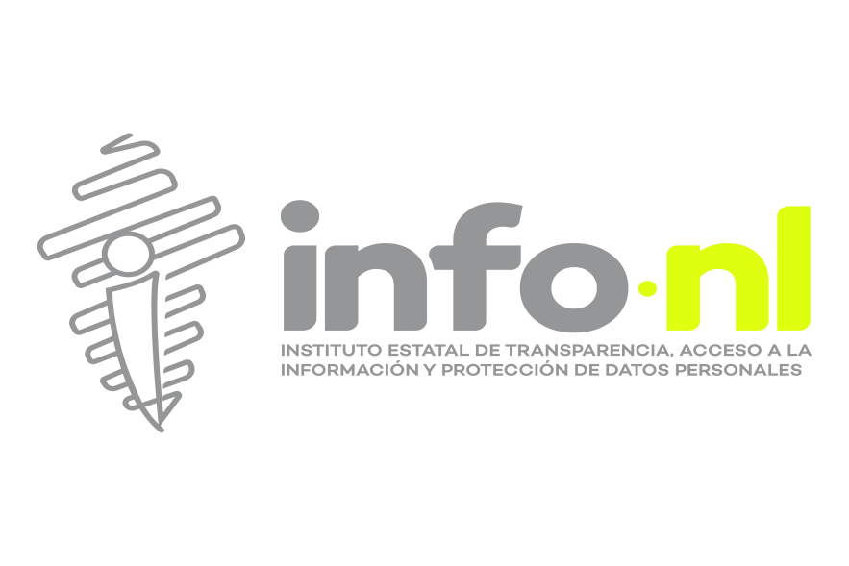

Capacitación semipresencial dirigida a distintos Servidores Públicos Del Estado de Nuevo León.

Fecha: | 16/12/2024
Lugar: | Presencial
Hora: | 11:00:00 AM
Asistentes: | 6
Tema impartido: | Elaboración del Cuadro General de Clasificación Archivística y del CADIDO
A esta capacitación asistieron funcionarios de funcionarios del Municipio San Pedro Garza Garcia, N.L.

